Лэпбук.
«Времена года».
Цель: обобщить и систематизировать знания детей о временах года.
Задачи: - обобщить и систематизировать знания детей о чередовании времен года и их признаках; - закреплять умение устанавливать причинно – следственные связи между природными явлениями; - систематизировать знания о взаимодействии живой и неживой природы; - развивать внимание, мышление; - активизировать речевые навыки.
Времена года – зима.
Содержание лэпбука. – Дикие животные и зимующие птицы. – Зимние загадки. – Стихи про зиму. – Приметы зимы. – Пословицы и поговорки о зиме. – Зимние рисунки. – Детские зимние рассказы. – Д. И. «Какие бывают снежинки?». – Опыты и эксперименты зимой.
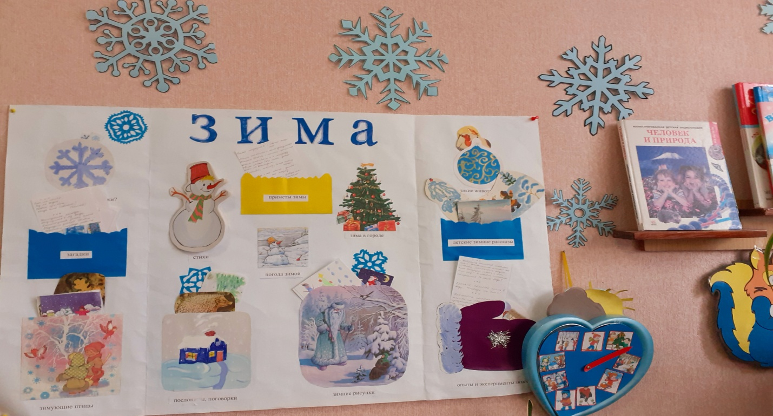
Время года – весна. Содержание лэпбука. - Приметы, пословицы и поговорки о весне. - Стихи, загадки о весне. - Перелетные птицы. - Насекомые. - Календарь погоды. - Раскраски. - Составь рассказ. - Д.И. «Что сажают весной?» - Д.И. «Что нужно одевать весной?»

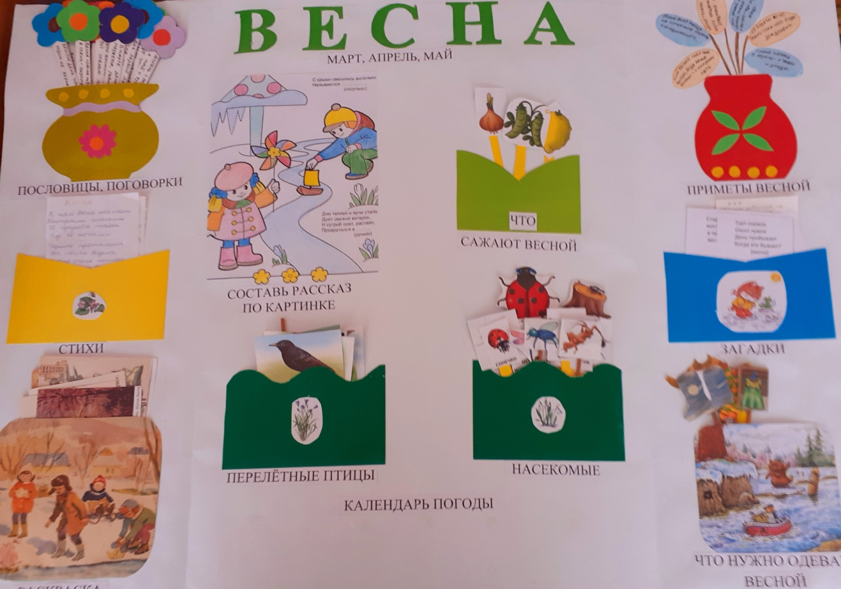 Время года – осень. Содержание лэпбука. – Загадки, пословицы, поговорки, стихи об осени. – Приметы осени. – Как птицы и звери готовятся к зиме. – Овощи и фрукты. – Рассказ по картине. – Д.И. «С каких деревьев листочки?» – Д.И. «Какие вещи нужны осенью?»
